Летний концерт пройдет в Троицке
24.06.2016

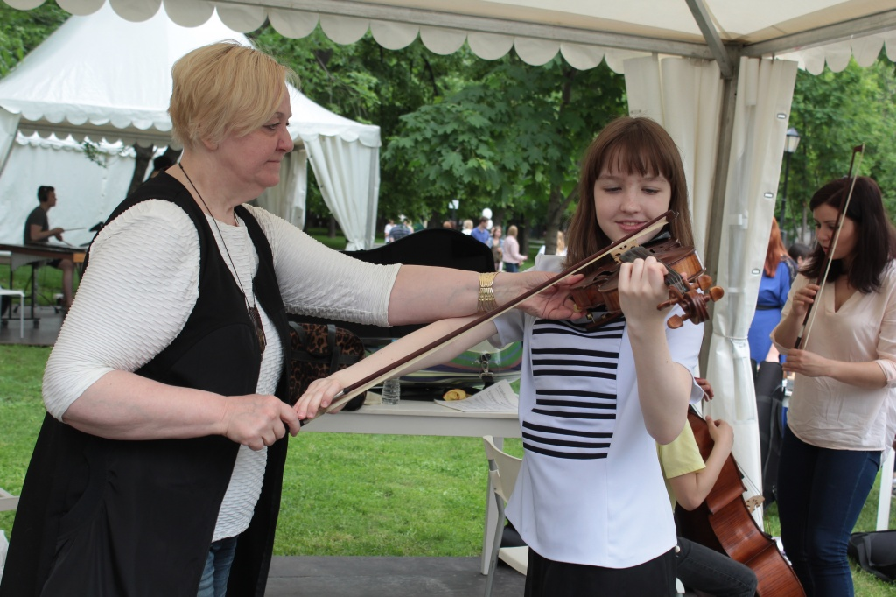
Летний концерт пройдет в Троицке. Фото архивное
Жители городского округа Троицк 25 июня могут посетить летний концерт, который пройдет в парке-усадьбе Троицкое. Об этом сообщил представитель вокального клуба «Эврика».
Для жителей вокалисты ансамбля исполнят песни в разных стилях и направлениях. Также все желающие смогут принять участие в конкурсной программе.
— Помимо этого, к участию мы приглашаем все коллективы и ансамбли, которые тоже хотят продемонстрировать свои творческие номера, — отметили организаторы концерта.
Летний концерт начнется 25 июня в 14:00 в Троицком парке- усадьбе на Нагорной улице. Стать зрителями концерта могут все желающие - вход на мероприятие свободный.

Адрес страницы: http://tinao.mos.ru/presscenter/news/detail/3221537.html
Префектура Троицкого и Новомосковского административных округов города Москвы

